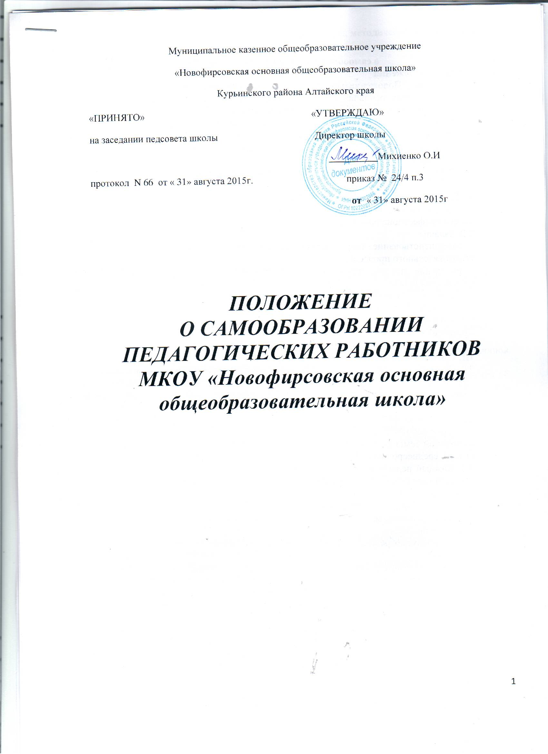

ПОЛОЖЕНИЕ
о самообразовании педагогических работников
I. Общие положения
  - Настоящее Положение регулирует деятельность педагогических работников МКОУ «Новофирсовская основная общеобразовательная школа» над темой самообразования, которая является одной из основных форм методической работы.
  - Работа по теме самообразования – это самостоятельная (индивидуальная) деятельность педагогического работника по самосовершенствованию, саморазвитию и самореализации в организации профессиональной деятельности, повышению его профессиональной компетенции.
1.3. Работа педагогов над темами самообразования является обязательной.

II. Цели и задачи работы по самообразованию педагогических работников
2.1. Целью работы по самообразованию является систематическое повышение педагогами своего профессионального уровня.
2.2. Задачи:
- совершенствование теоретических знаний, педагогического мастерства участников образовательного процесса;
- овладение новыми технологиями, формами, методами и приемами обучения и воспитания детей;
- изучение и внедрение в практику передового педагогического опыта, новейших достижений педагогической, психологической и других специальных наук, новых педагогических технологий,
- развитие в школе инновационных процессов.

III. Организация работы по самообразованию
3.1. Тема по самообразованию выбирается педагогическим работником самостоятельно. При выборе темы необходимо учитывать актуальность и важность темы, ее научно-теоретическое и практическое значение, степень освещенности данного вопроса в литературе, взаимосвязь выбранной темы с единой методической темой школы и методического объединения.
3.2. Срок работы над темой определяется индивидуально. В зависимости от обширности выбранной темы период работы над темой самообразования может быть краткосрочным (1 год), среднесрочным (2-3 года), долгосрочным (от 3 до 5 лет).
3.3. Каждый педагог имеет индивидуальный план работы над темой самообразования, в который могут быть включены следующие разделы:
- Обоснование выбора темы.
- Цель и задачи работы над темой, сроки.
- Анализ состояния вопроса по литературным источникам, имеющегося опыта по решению проблемы.
- Какая предусмотрена система мер для решения педагогом проблемы в конкретных условиях.
- Какой предполагается результат и форма его представления.
3.4. Ежегодно педагоги школы предоставляют отчёт по теме самообразования. Формы предоставления отчёта могут быть разнообразны:
- проведение открытого урока или серии уроков с последующим их анализом и предоставлением конспектов уроков в методический кабинет
- проведение родительского собрания с последующим его анализом и предоставлением методической разработки собрания в методический кабинет
- проведение внеклассного мероприятия или серии мероприятий с последующим их анализом и предоставлением методических разработок в методический кабинет
- выступление на заседании методического объединения, методического совета, педсовета и предоставление письменного текста выступления
- творческий отчёт, обобщение педагогического опыта
- выставка педагогических достижений

IV. Подведение итогов работы по самообразованию
4.1. Критерии оценки работы педагога по теме самообразования:
- Актуальность и раскрытие темы.
- Практическая значимость.
- Результативность.
- Собственные новаторские находки.
- Как демонстрационный материал отражает тему самообразования.
- Творческий подход в представлении темы и эстетичность оформления материалов.
4.2. По данным критериям определяется уровень работы по самообразованию педагога:
- оптимальный уровень
- допустимый уровень
- критический уровень
- недопустимый уровень

V. Организация управления и контроля
5.1. Заместитель директора, курирующий организацию методической работы, совместно с руководителем ШМО ведут учет тем самообразования, курируют деятельность педагогов по их реализации, консультируют, оказывают необходимую методическую помощь.
5.2. В начале учебного года педагогический работник предоставляет руководителю МО тему самообразования и индивидуальный план работы, которые выносятся на рассмотрение методических объединений.
5.3. В апреле – мае педагогические работники ежегодно отчитываются о проделанной работе по теме самообразования в удобной для него форме.
5.4. В конце учебного года руководители МО на методическом совете отчитываются об итогах работы по самообразованию педагогов. Наиболее значимый опыт работы педагога может быть рекомендован к распространению на различных уровнях.

VI. Компетенция и ответственность педагогического работника
6.1. Педагогический работник в рамках осуществления деятельности по теме самообразования имеет право:
- самостоятельно выбирать тему самообразования
- самостоятельно осуществлять подбор литературы по проблеме
- самостоятельно определять сроки и форму отчёта по теме
- имеет право сменить тему в течение срока, отводимого на реализацию темы, но не более одного раза
6.2. Ответственность педагогического работника:
- Педагогический работник обязан вести работу по темам самообразования в течение всей своей педагогической деятельности.
- Педагогический работник обязан иметь следующую документацию по самообразованию:
- индивидуальный план работы по теме самообразования;
- ежегодный отчёт по теме самообразования.
- Итоговый отчет по теме самообразования

Итоговый отчет по самообразованию
Должность ________________________________
МКОУ «Новофирсовская основная общеобразовательная школа»
ФИО
Индивидуальная тема:
Срок и период работы над темой _________________
Цель самообразования по теме:
Задачи самообразования:
Прошел обучение на курсах повышения квалификации:
Изучена литература _______________________________________
Посещено открытых занятий, заседаний МО, РМО, семинаров и других мероприятий_______________________________________
Наработанный материал ___________________________________
Форма представления материалов __________________________

